Приложение №4
16

к постановлению Администрации
городского округа город Салават
Республики Башкортостан
Схема организации улично-дорожной сети
М 1:500

от «____» __________ 2018 г. № ______________

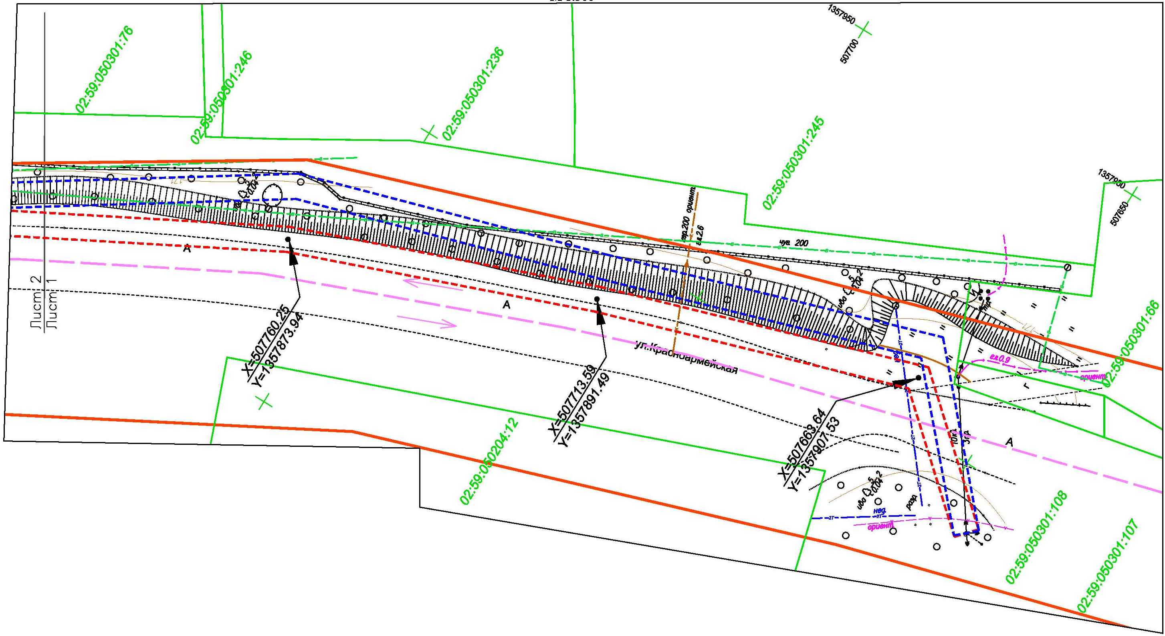

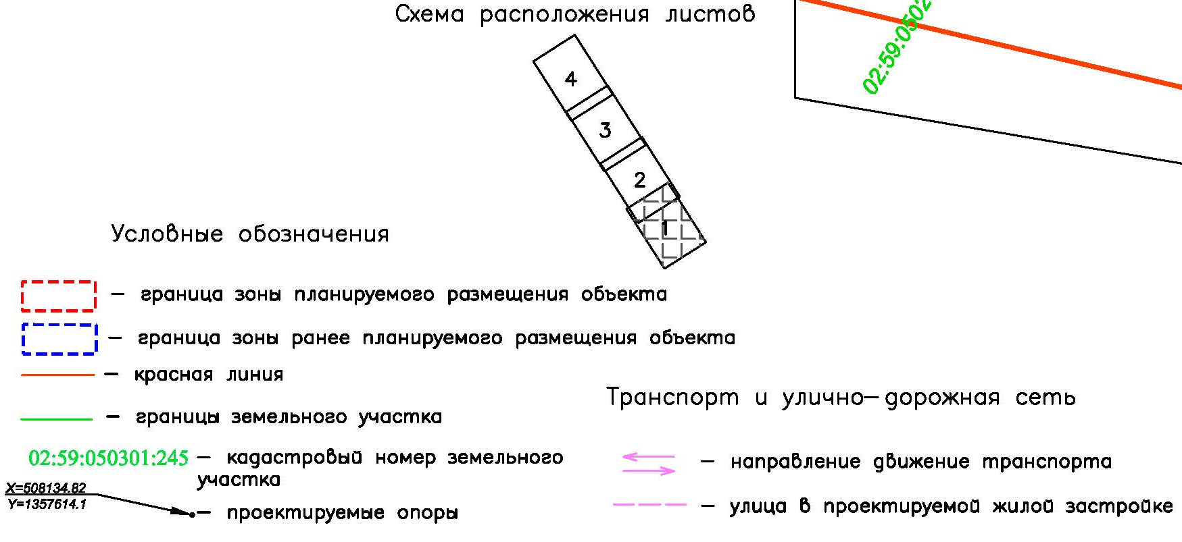

Управляющий делами Администрации __________ С.А. Евграфов

Приложение №4
17

к постановлению Администрации
городского округа город Салават
Республики Башкортостан
Схема организации улично-дорожной сети
М 1:500

от «____» __________ 2018 г. № ______________

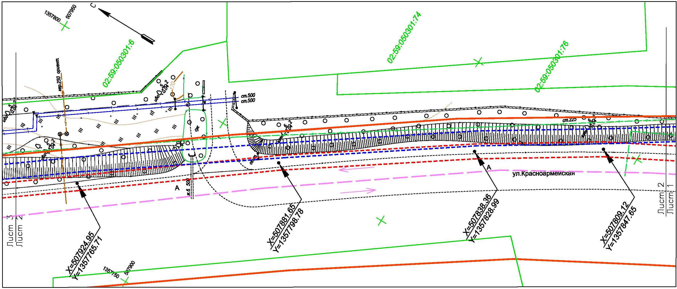

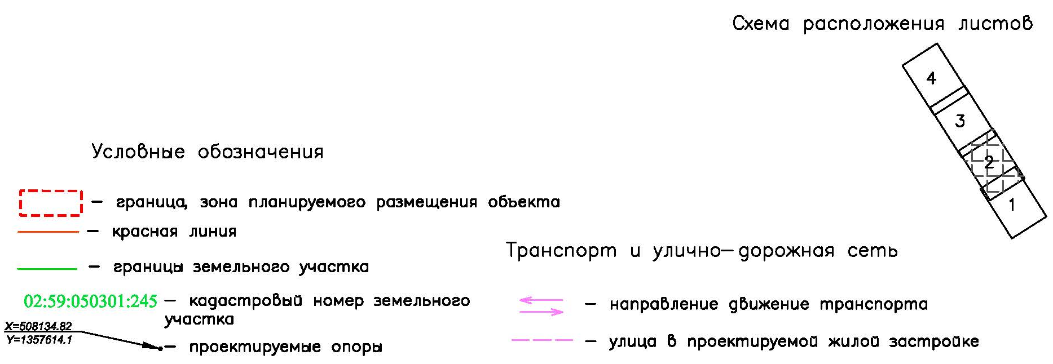

Управляющий делами Администрации __________ С.А. Евграфов

Приложение №4
18

к постановлению Администрации
городского округа город Салават
Схема организации улично-дорожной сети
М 1:500

Республики Башкортостан
от «____» __________ 2018 г. № ______________

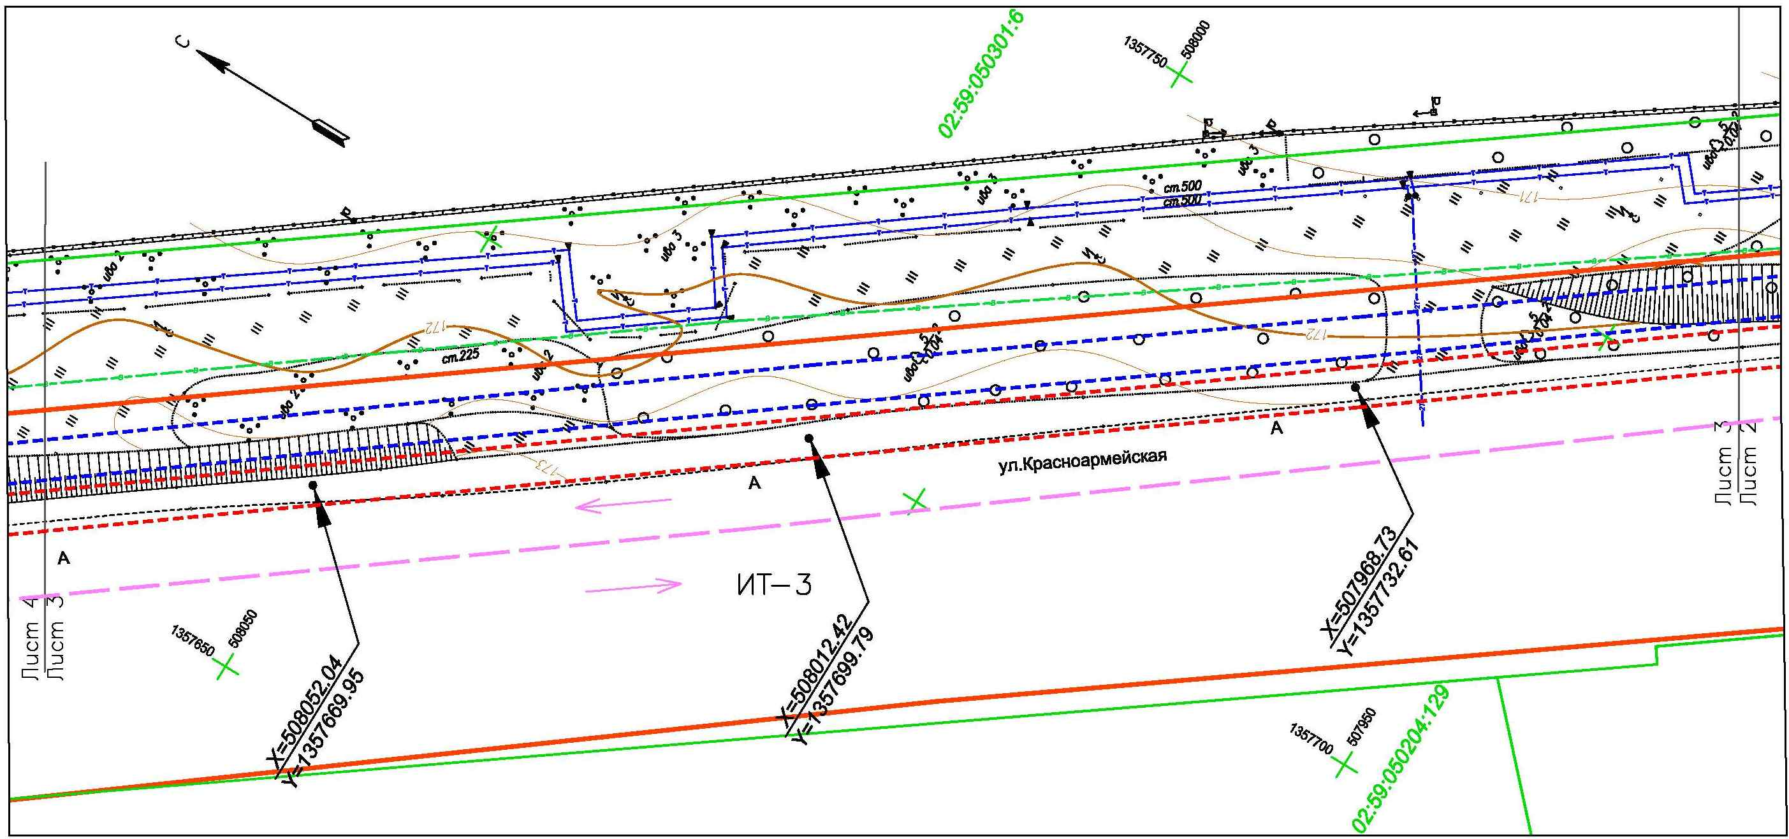

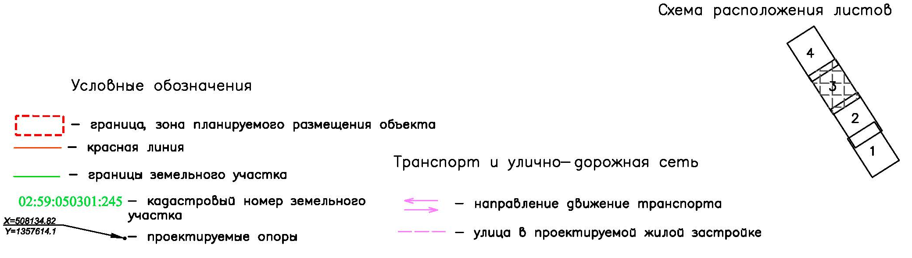

Управляющий делами Администрации __________ С.А. Евграфов

Приложение №4
19

к постановлению Администрации
городского округа город Салават
Схема организации улично-дорожной сети
М 1:500

Республики Башкортостан
от «____» __________ 2018 г. № ______________

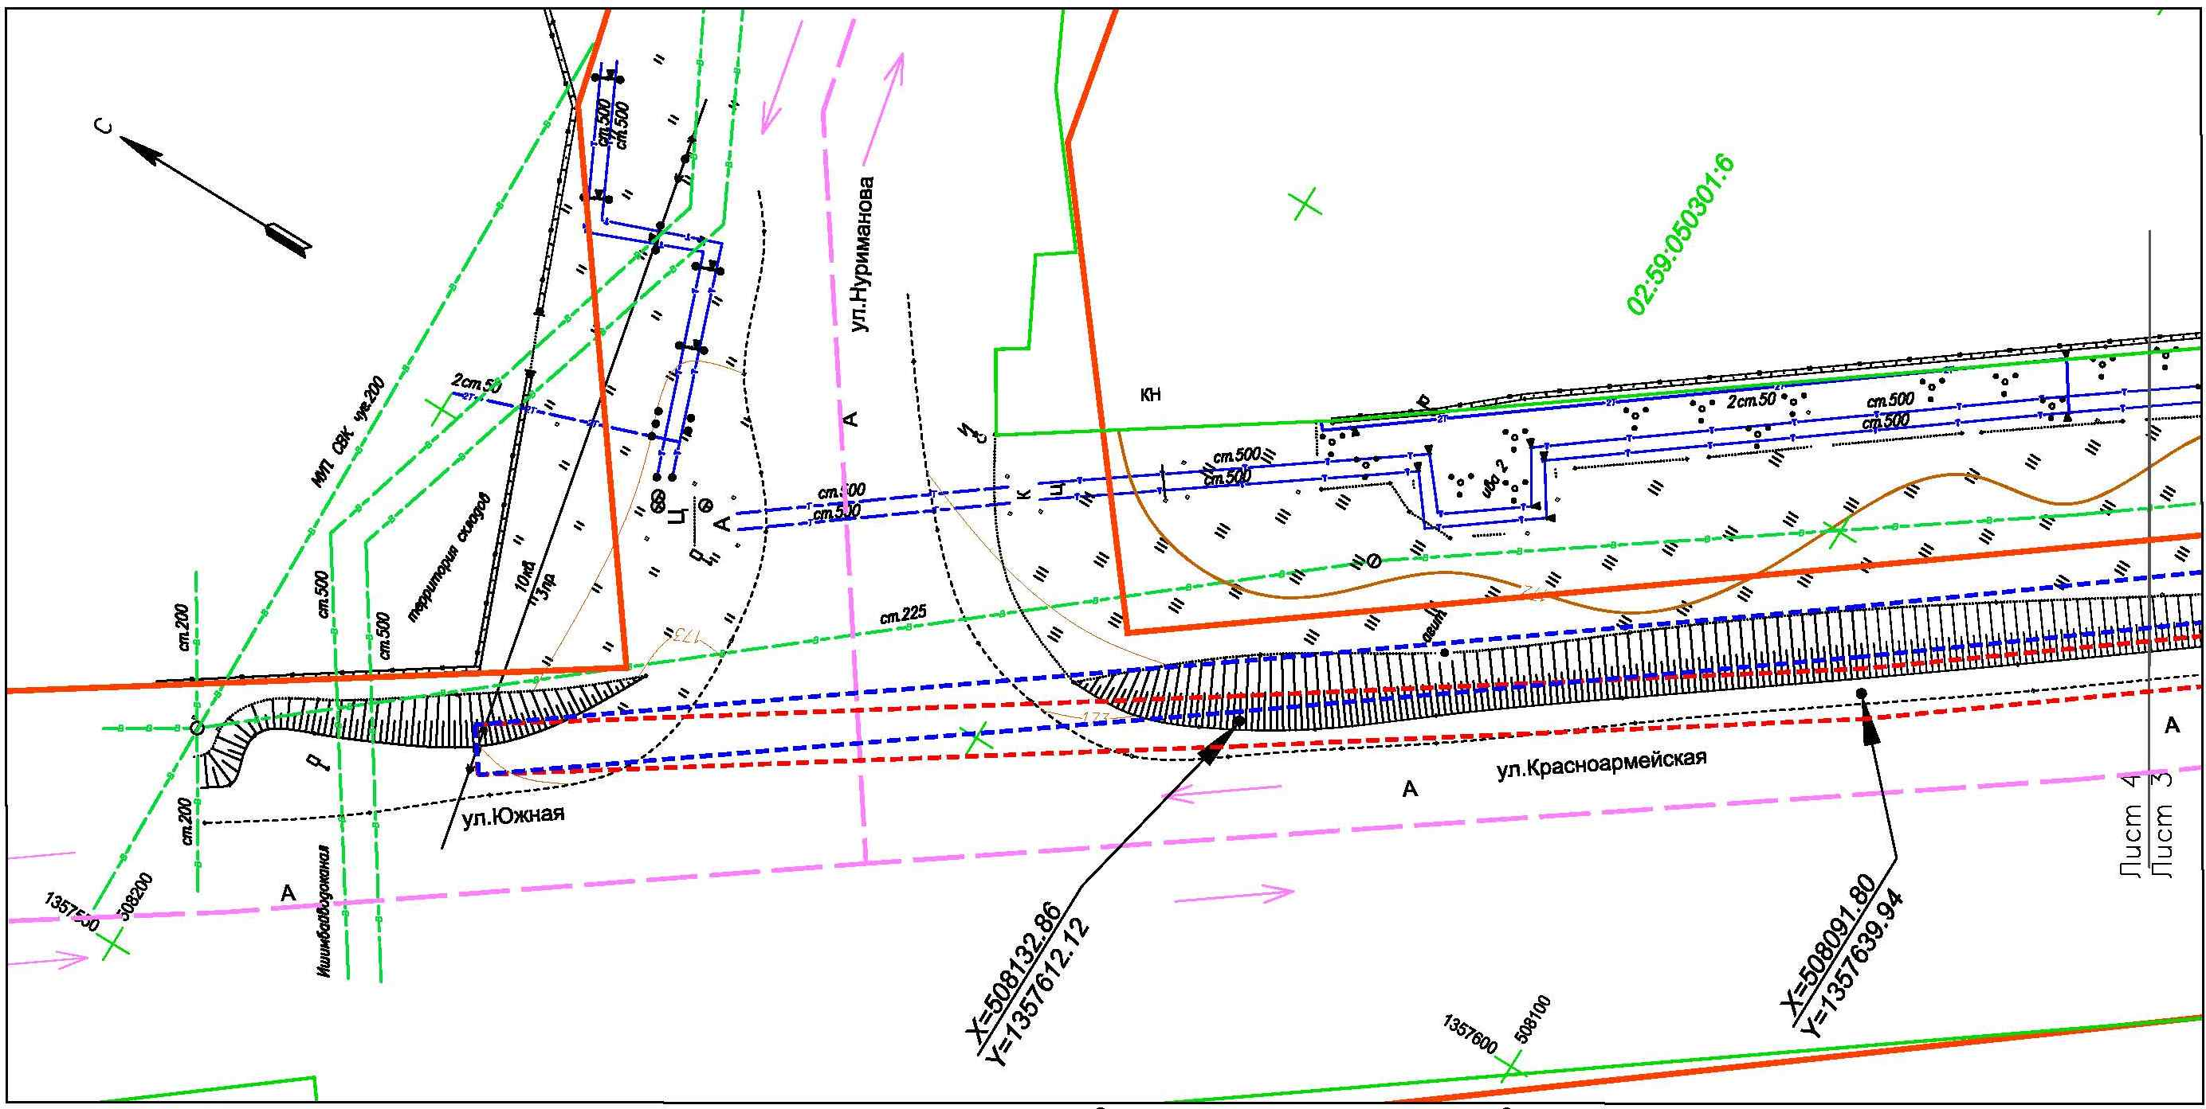

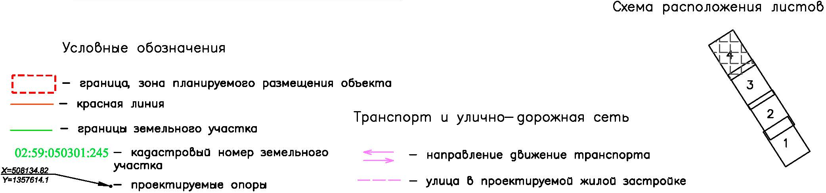

Управляющий делами Администрации __________ С.А. Евграфов

